信息化设备介绍
虚拟导诉：
我院虚拟导诉设备位于立案大厅西南角，为立案人提供网上立案、立案审查、查询咨询等引导服务。
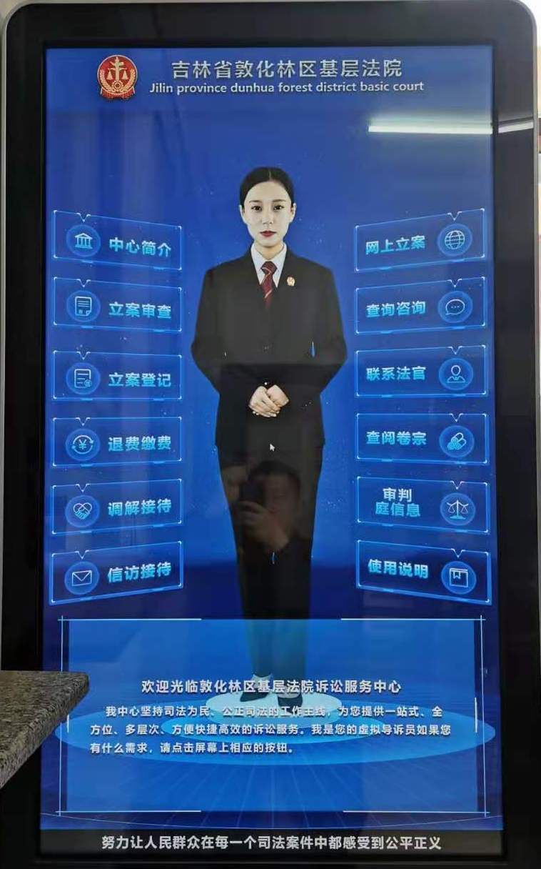
图为虚拟导诉机主界面

